Приложение.

Световозвращающие элементы

Световозвращатели – это элементы, изготовленные из специальных материалов, обладающих способностью возвращать луч света обратно к источнику.
По статистике наезд на пешехода – один из самых распространенных видов дорожно-транспортных происшествий. Основная доля наездов со смертельным исходом приходится на темное время суток, когда водитель не в состоянии увидеть вышедших на проезжую часть людей. Световозвращающие элементы повышают видимость пешеходов на неосвещенной дороге и значительно снижают риск возникновения дорожно-транспортных происшествий с их участием.
При движении с ближним светом фар водитель автомобиля способен увидеть пешехода на дороге на расстоянии 25-50 метров. Если пешеход применяет световозвращатель, то это расстояние увеличивается до 150-200 метров. А при движении автомобиля с дальним светом фар дистанция, на которой пешеход становится виден, с применением световозвращателей увеличивается со 100 метров до 350 метров. Это даёт водителю 15-25 секунд для принятия решения.
Согласно Правил дорожного движения, при переходе дороги и движении по обочинам или краю проезжей части в темное время суток или в условиях недостаточной видимости пешеходам рекомендуется, а вне населенных пунктов пешеходы обязаны иметь при себе предметы со световозвращающими элементами и обеспечивать видимость этих предметов водителями транспортных средств.
Носите световозвращающие элементы - будьте заметнее на дороге!

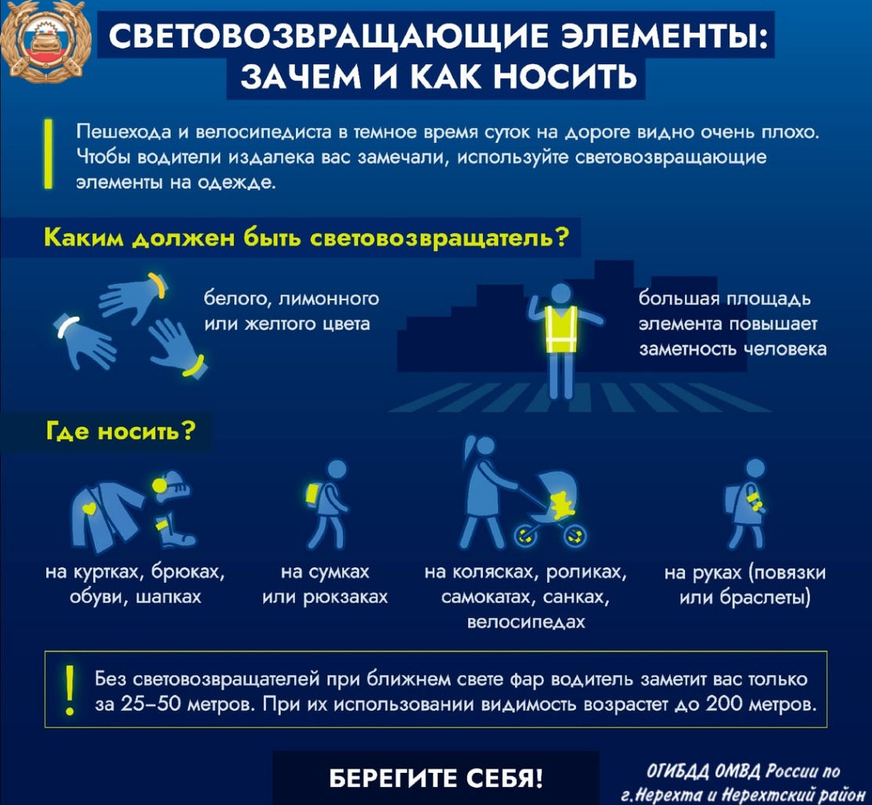
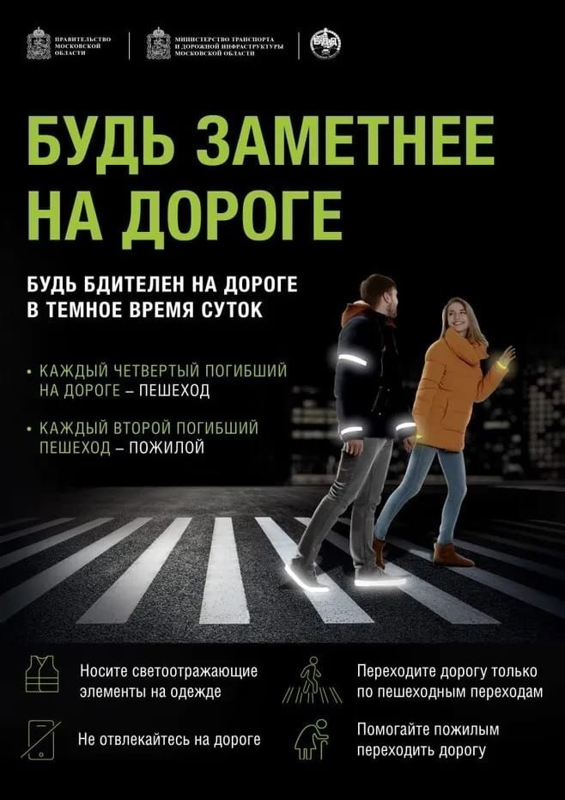

Факторы отвлекающие внимание пешеходов

Инспекторы ГИБДД рекомендуют пешим участникам дорожного движения переходить дорогу с максимальной осторожностью. Помнить, что крайне опасно выходить на дорогу из-за стоящего или движущегося транспорта.
❌Капюшоны значительно снижают возможность полного обзора дороги, поэтому, прежде чем выходить на проезжую часть, следует с особым вниманием оценить дорожную обстановку и убедиться в безопасности перехода.
❌Наушники отвлекают от дорожной обстановки, поэтому следует убрать отвлекающий фактор для безопасного перехода автодороги.
✅Начинать переход дороги стоит только после полной остановки автомобиля, водитель которого уступает вам дорогу.
✅Пешеходам необходимо быть предельно внимательными как при переходе проезжей части дороги, так и при движении по тротуарам в непосредственной близости с проезжей частью.
✅Эффективным способом обеспечения личной безопасности пешеходов в условиях плохой видимости является оборудование верхней одежды деталями из световозвращающих материалов.
Уважаемые пешеходы! Будьте предельно внимательны на дороге и неукоснительно соблюдайте Правила дорожного движения!

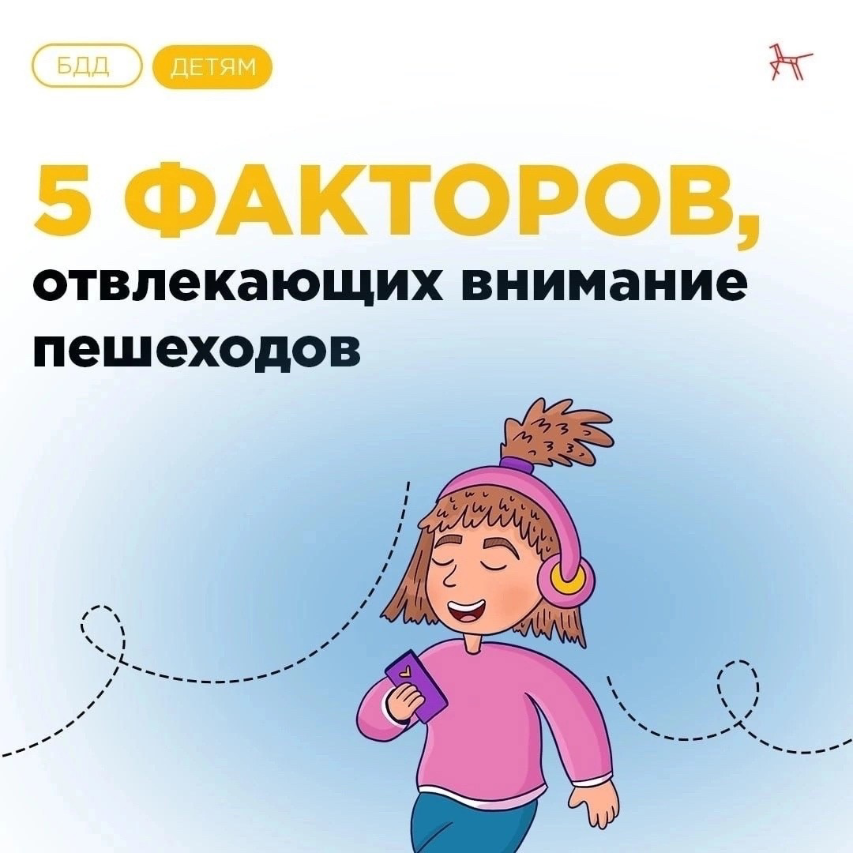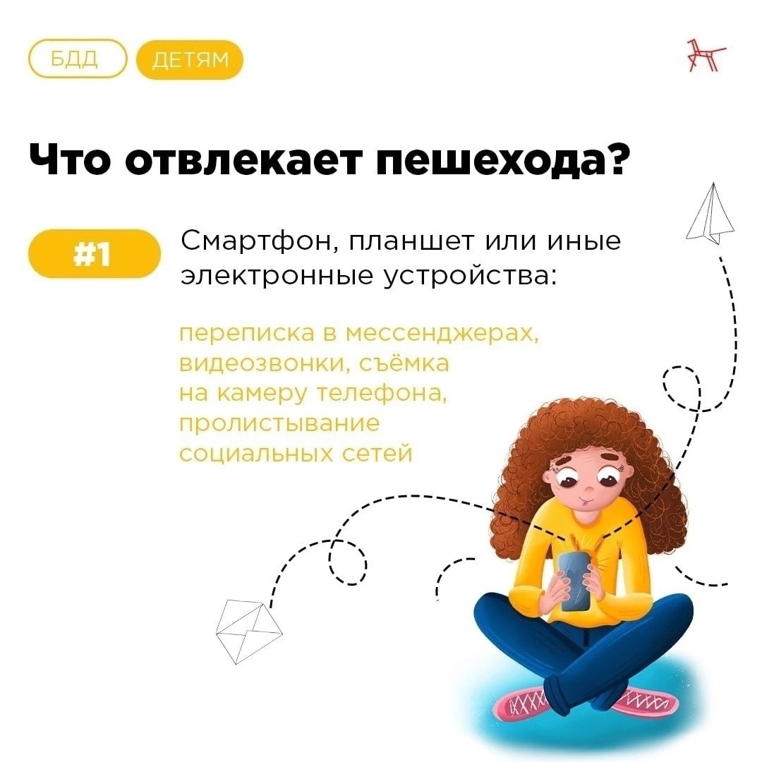
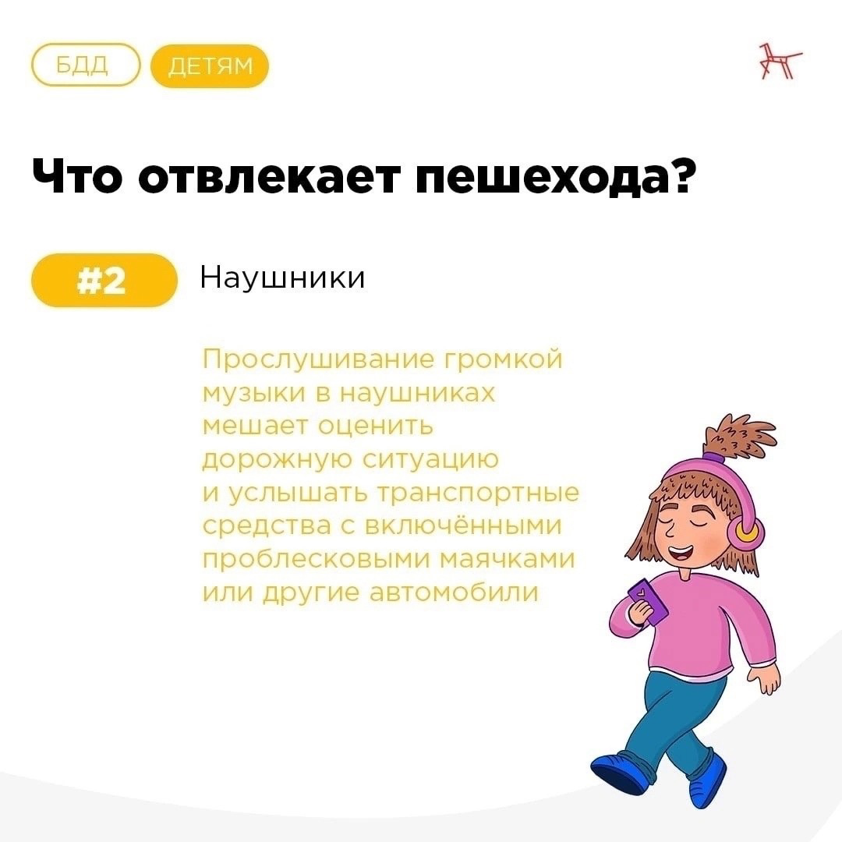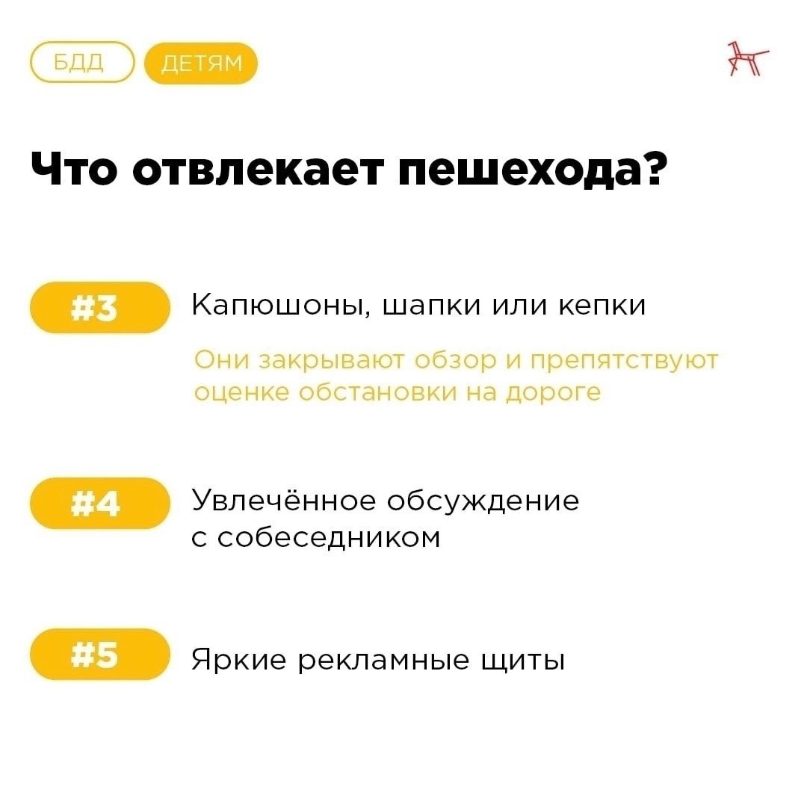
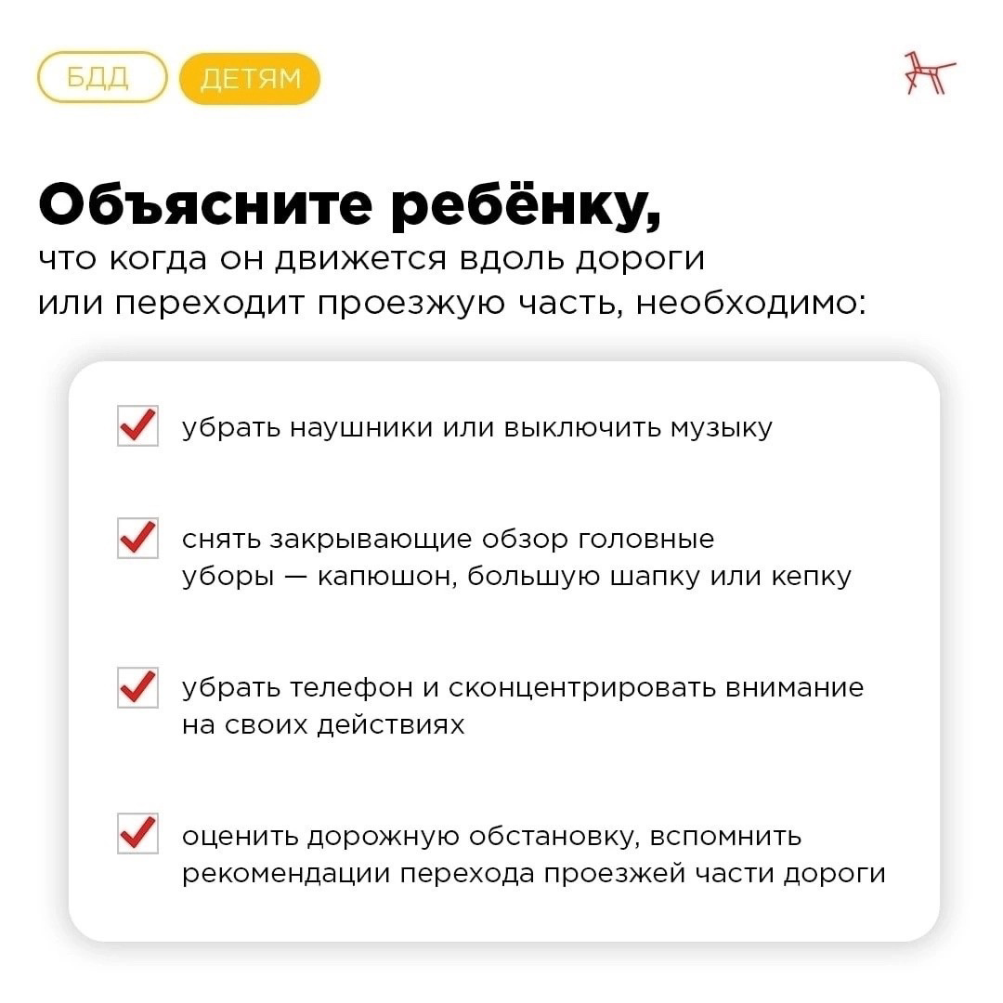

Впереди весна, а за ним и лето, нелишним будет вспомнить и Правила дорожного движения для велосипедистов.
🚲 Велосипед является транспортным средством. Пункты Правил дорожного движения, относящиеся к водителям транспортных средств, относятся в полной мере и к велосипедистам.
🚲 Нахождение юных велосипедистов до 14 лет на проезжей части дороги запрещено и может закончиться трагедией!
🚲 Велосипедистам запрещается перевозить детей до 7 лет при отсутствии специально оборудованных для них мест.
🚲 В случаях, предусмотренных ПДД, движение велосипедистов должно осуществляться по правому краю проезжей части.
🚲 Велосипедистам запрещается пересекать дорогу по пешеходным переходам.
🚲 При движении по тротуару, пешеходной дорожке, обочине или в пределах пешеходных зон, при создании помех для движения пешеходов, велосипедист должен спешиться.
🚲 Во всех случаях совмещенного с пешеходами движения велосипедистов, пешеходы имеют приоритет.
🚘 Водителям автомобилей, необходимо быть особо внимательными и осторожными при опережении (обгоне) велосипедистов и не забывать о безопасном боковом интервале.
Будьте внимательны и осторожны на дорогах!

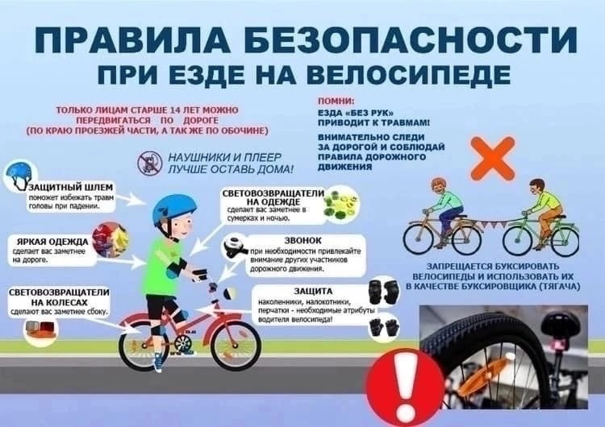

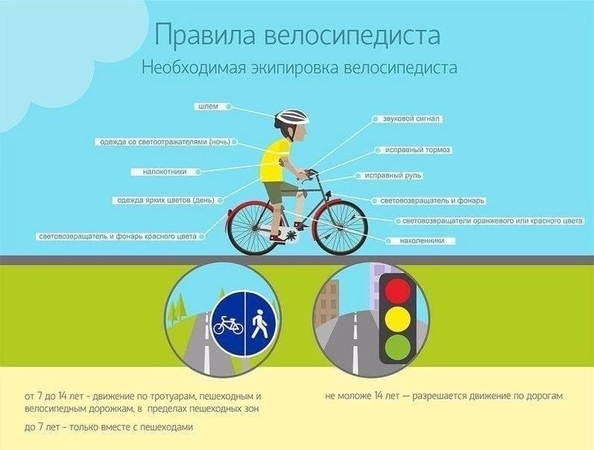

🛴Как правильно передвигаться с использованием СИМ (электросамокаты, моноколеса, сигвеи, электроскейтборды, гироскутеры и иные аналогичные средства)
Средство индивидуальной мобильности (СИМ)-транспортное средство, имеющее одно или несколько колес (роликов), предназначенное для индивидуального передвижения человека посредством использования двигателя (двигателей).
Где можно ездить на СИМ❓
📝Детям до 14 лет:
➖по тротуарам
➖по пешеходным, велосипедным (с 7 лет) и велопешеходным дорожкам (до 7 лет - на стороне для движения пешеходов)
➖по пешеходным зонам (до 7 лет - только в сопровождении взрослых)
📝Взрослым (14 лет и старше):
➖по велосипедной, велопешеходной дорожкам
➖по проезжей части велосипедной зоны
➖по полосе для велосипедистов
по пешеходной зоне (для СИМ < 35 кг)
📝 В остальных случаях:
➖по обочине
➖по правому краю автодороги, где разрешено движение транспортных средств со скоростью не более 60 км/ч, а также движение велосипедов.
Отправляясь в путь на СИМ, необходимо помнить:
- у пешеходов приоритет. Если СИМ мешает людям, нужно спешиться;
-разрешенная скорость - не более 25 км/ч;
-во время движения откажись от использования мобильного телефона, наушников и других гаджетов
- используйте средства пассивной защиты (шлем, налокотники, наколенники).
🛴СИМ должно быть оборудовано:
➖тормозной системой
➖звуковым сигналом
➖световозвращателями белого цвета спереди, оранжевого или красного цвета с боковых сторон, красного цвета сзади, фарой (фонарем) белого цвета спереди.
При движении в темное время суток или в условиях недостаточной видимости лицам, использующим для передвижения СИМ необходимо иметь при себе предметы со световозвращающими элементами и обеспечивать видимость этих предметов.

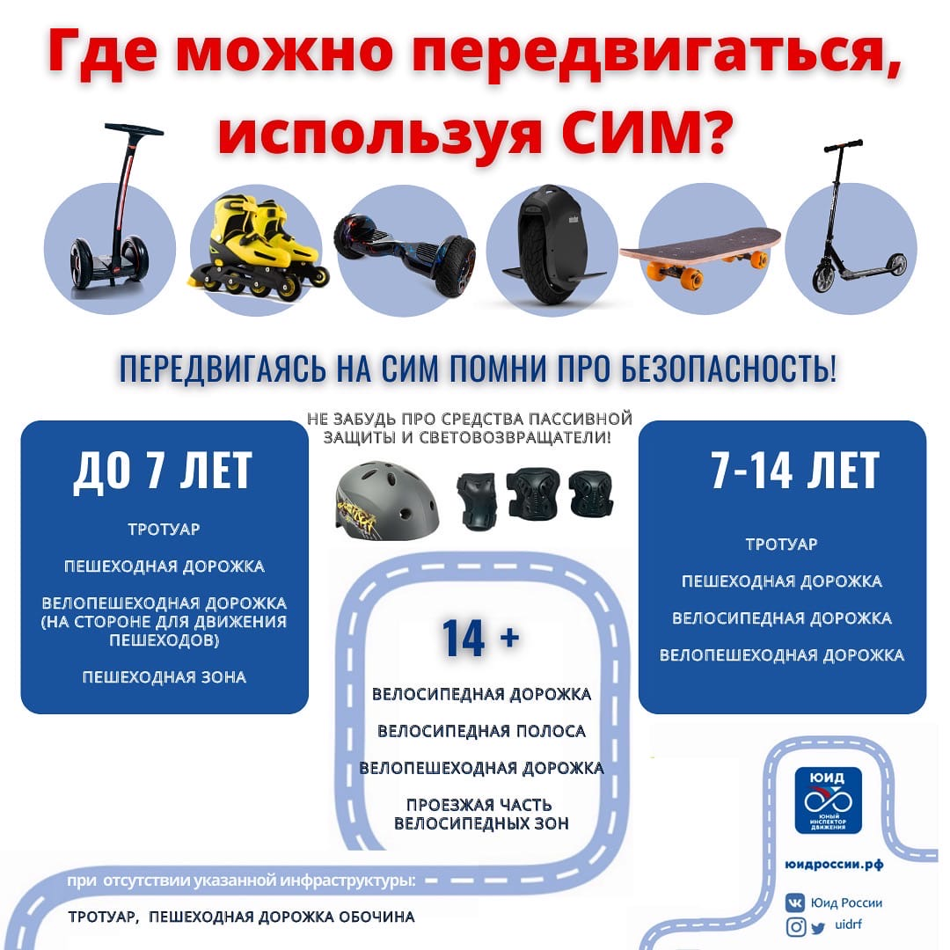

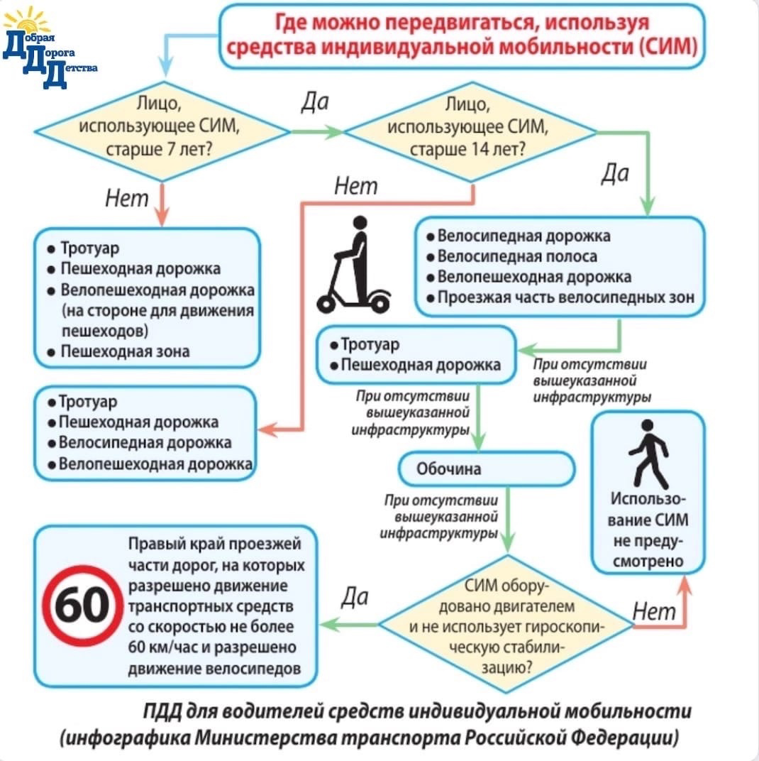

Напоминаем о родительской ответственности за безопасность детей на дорогах

Простые правила поведения помогут родителям обеспечить безопасность детей при участии в дорожном движении.
1. Необходимо учить детей не только соблюдать Правила дорожного движения, но и наблюдать, и ориентироваться в дорожной обстановке. Наблюдению дети учатся, подражая взрослым, прежде всего родителям. Если вы позволяете себе выходить на проезжую часть, не осмотревшись, не говоря уже о нарушениях ПДД, то, скорее всего, ребенок усвоит вашу модель поведения.
2. Переходя дорогу, идите размеренным шагом. Ни в коем случае нельзя бежать. Иначе вы можете научить ребенка спешить там, где торопиться нельзя, где необходимо быть внимательным и соблюдать правила дорожной безопасности.
3. Учите ребенка наблюдать за дорожной обстановкой. У ребенка должен быть выработан твердый навык: прежде чем сделать первый шаг с тротуара, он поворачивает голову и осматривает дорогу во всех направлениях.
4. Начинать движение через проезжую часть на зеленый сигнал светофора можно только убедившись, что все автомашины остановились.
5. Учите ребенка оценивать скорость и направление движения приближающегося транспорта. Научите его определять, какое транспортное средство едет прямо, а какое готовится к повороту.
6. Учите ребенка замечать автомобили. Иногда ребенок не замечает автомобиль или мотоцикл, находящийся вдалеке. Научите его всматриваться вдаль.
7. Твердо усвойте сами и научите ребенка, что входить в любой вид транспорта и выходить из него можно только тогда, когда оно стоит. Объясните ребенку, что нельзя запрыгивать в отъезжающий транспорт на ходу.
8. Выходить на дорогу из-за стоящего транспорта или других объектов, мешающих обзору нельзя! Это опасно, ведь водитель в этом случае заметит пешехода слишком поздно и может не успеть остановить транспортное средство.
9. Составьте для ребенка схему безопасного маршрута от дома до школы. Помните, необходимо выбрать не самый короткий, а самый безопасный путь. Несколько раз пройдите этот путь вместе с сыном или дочерью, убедитесь, что ребенок твердо усвоил маршрут.
Уважаемые родители, помните! Дорога ошибок не прощает, поэтому важно уберечь наших детей и себя лично от неприятных ситуаций на дорогах. Будьте благоразумны, соблюдайте правила дорожного движения!

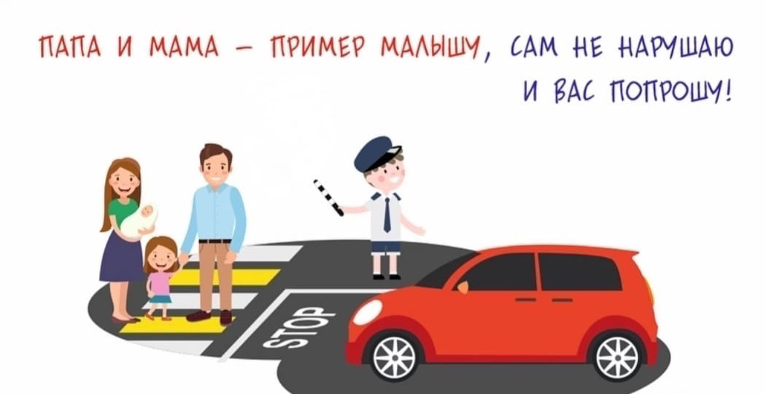
С приходом весны и первых тёплых солнечных дней наступает сезон любителей мото вело-транспорта. Вызывает опасение тот факт, что на дорогу выезжают несовершеннолетние велосипедисты и водители мопедов, скутеров и мотоциклов.
В связи с этим Госавтоинспекция напоминает родителям, что скутер, как и любой мото-вело транспорт - это источник повышенной опасности, в связи с чем, необходимо использовать мотошлемы, которые защищают мопедиста, либо велосипедиста в случае аварии или падения.
Теперь для управления всеми мототранспортными средствами необходимо иметь водительское удостоверение соответствующей категории:
Категория «М» - мопеды, скутеры, то есть мототехника с объемом двигателя не более 50 куб.см. Таким транспортом при наличии водительского удостоверения разрешено управлять с 16 лет;
Категория «А1» - легкие мотоциклы с объемом двигателя не более 125 куб.см. Данным видом транспорта при наличии водительского удостоверения разрешено управлять с 16 лет;
Категория «А» - мототехника, более 125 куб.см. Данным видом транспорта при наличии водительского удостоверения разрешено управлять с 18 лет.
При этом квадрициклы не стоит путать с квадроциклами. Ведь квадроцикл – это специальная техника, не имеющая права выезда на дороги общего пользования и приравненная к садово-огородной технике. Для управления квадроциклом требуется удостоверение машиниста-тракториста и регистрация транспортного средства в Гостехнадзоре.
Нерехтская Госавтоинспекция обращается к родителям: «Уважаемые родители! Обращаем Ваше внимание, что если Ваш ребёнок не проходил обучение в автошколе и уж тем более не имеет водительского удостоверения- ни о каких поездках не может быть и речи. Некоторые взрослые доверяют своим детям и дают возможность на время прокатиться до соседнего двора, в пределах дачных участком доехать до ближайшего магазина, тем самым вы обрекаете своего самого родного маленького человечка на неминуемую гибель.
Такую ошибку вы, родители допускать не вправе.
В случае, если подросток прошёл обучение в автошколе и получил водительское удостоверение на право управлять мототранспортным средством, то также необходимо помнить о безопасности, и особое внимание при управлении двухколесным транспортным средством нужно уделять защитной экипировке: шлем, наколенники и налокотники и т.д. По статистике при использовании полной экипировки риск получения тяжелых травм снижается на 50%»

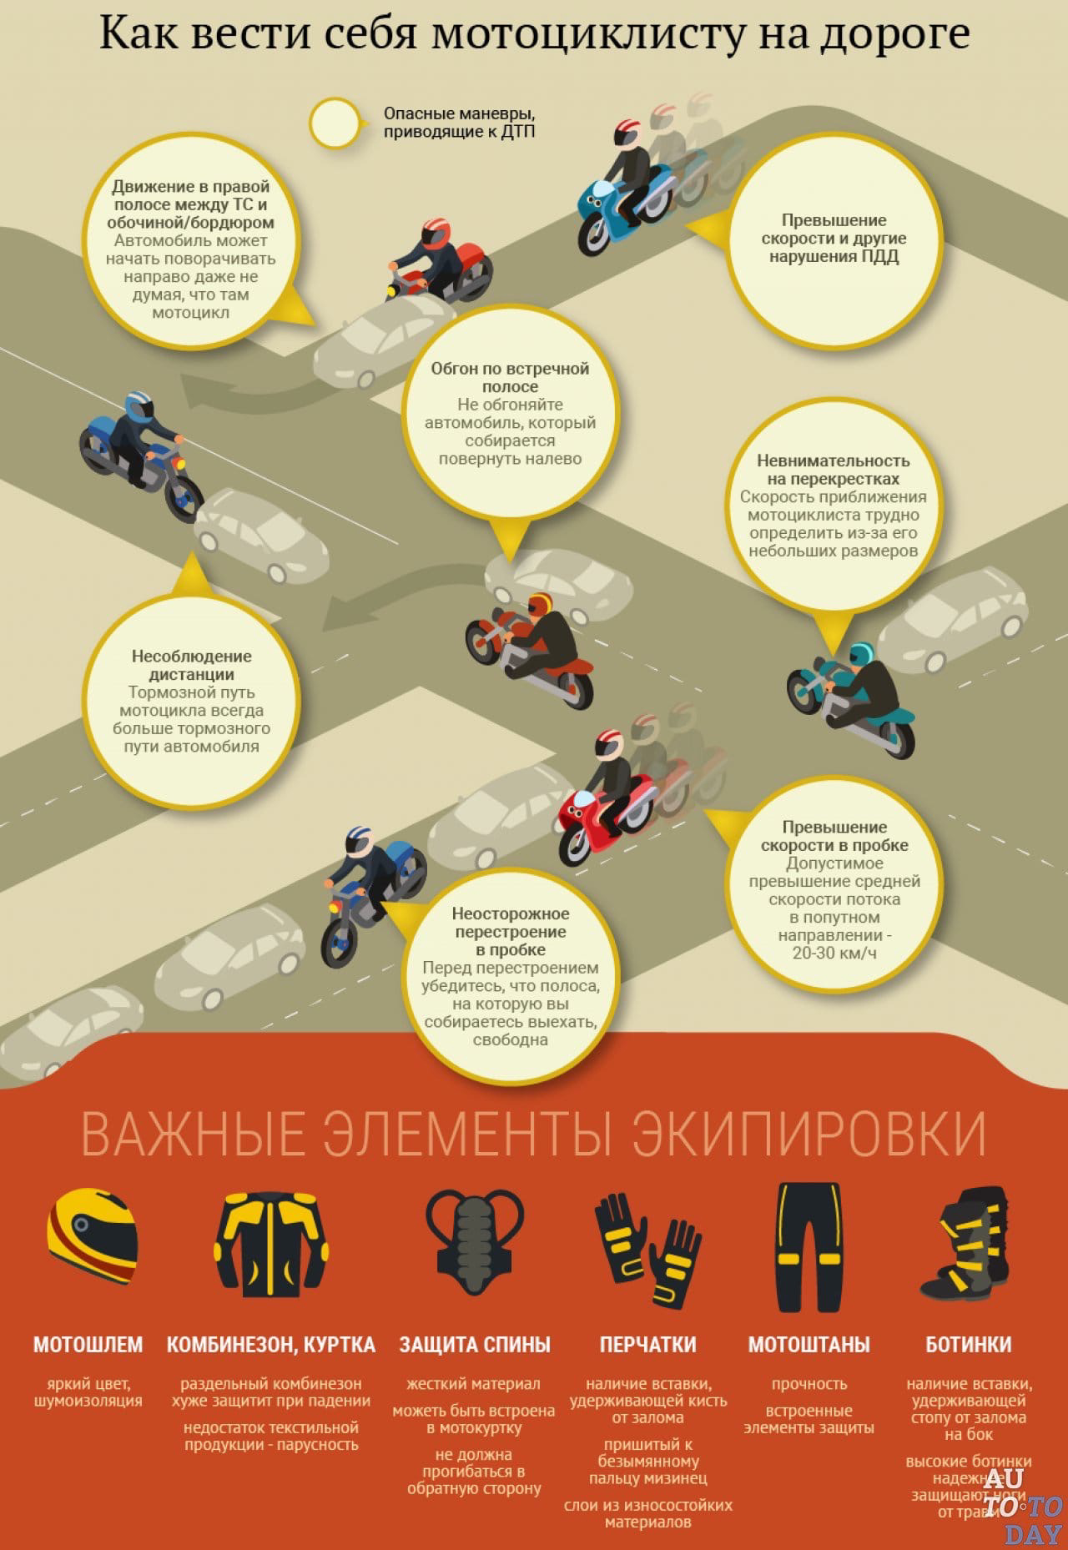

Безопасный маршрут в школу
Сотрудники Нерехтской Госавтоинспекции предлагают воспользоваться несколькими простыми правилами для составления безопасного маршрута для детей. Для начала необходимо подготовить карту микрорайона, которая станет основой для схемы. Карту можно получить с помощью любого картографического сервиса из Интернета. После этого в любом графическом редакторе нужно нанести на основу названия объектов (дом, школа, кинотеатр, супермаркет, детская площадка, и т.п.), светофоры, пешеходные переходы, дорожные знаки, места остановок маршрутного транспорта с указанием номеров маршрутов – всё, что поможет школьнику ориентироваться в дорожной обстановке.
Далее определите наиболее безопасные подходы к школе и другим объектам, изображённым на схеме. Выделите особенности улиц, по которым будет передвигаться ваш ребенок: узкая улица или широкая, оживленная или не очень. Каждая из них имеет свои особенности. Какие на них есть переходы: подземные, надземные, «зебры» регулируемые или нерегулируемые и т.п.
Помните, что самый лучший маршрут-не самый удобный, а самый безопасный.
Не забудьте обозначить те места, которые требуют от ребёнка повышенного внимания. Возьмем, на пример, остановки маршрутного транспорта. Здесь всегда много людей, некоторые из них спешат на свой автобус; они могут нечаянно толкнуть, задеть. Поэтому, даже если ребёнок не ездит в школу на автобусе, а просто идёт мимо остановки, нужно быть внимательным в этом месте. Или места, где обзору дороги мешают различные объекты: близко расположенные к проезжей части кусты, деревья, строения, заборы, элементы дорожной инфраструктуры, припаркованные автомобили. В этом месте переходить дорогу крайне не рекомендуется, даже если более безопасное место, где ничто не мешает обзору.
После того как схема безопасного маршрута будет готова, пройдите этот путь вместе с ребёнком, обращая внимание на «сложные» места. Договоритесь, что он всегда будет пользоваться этим маршрутом и время от времени контролируйте его.

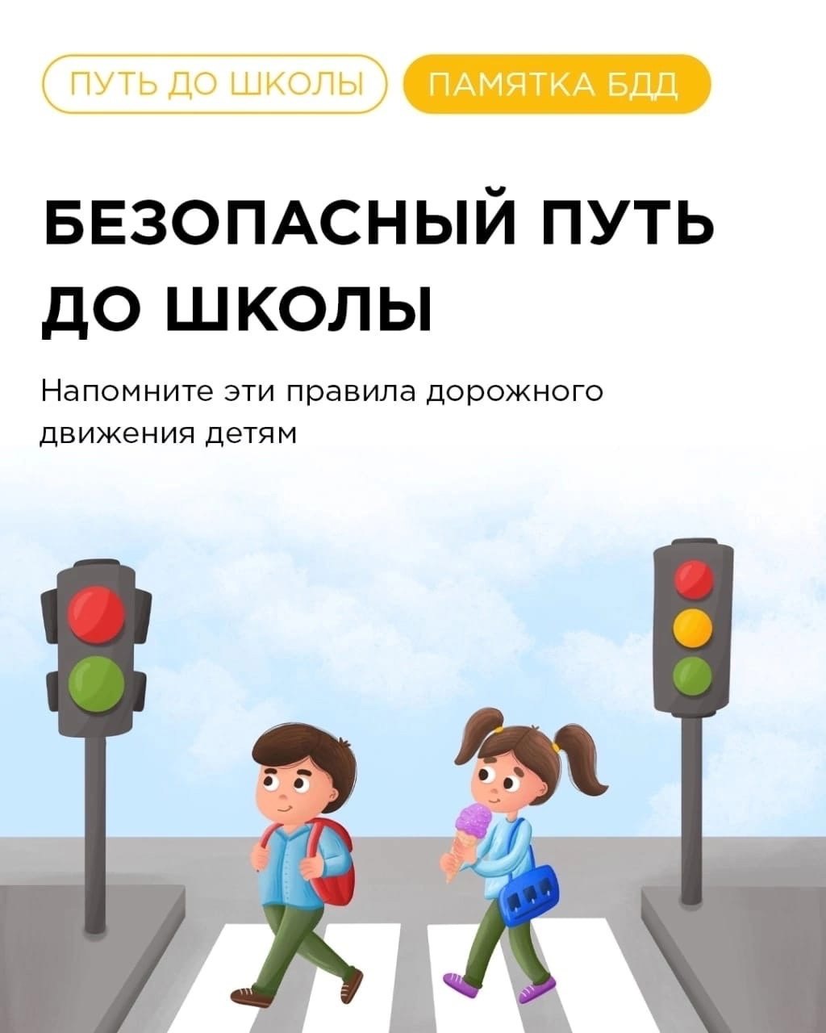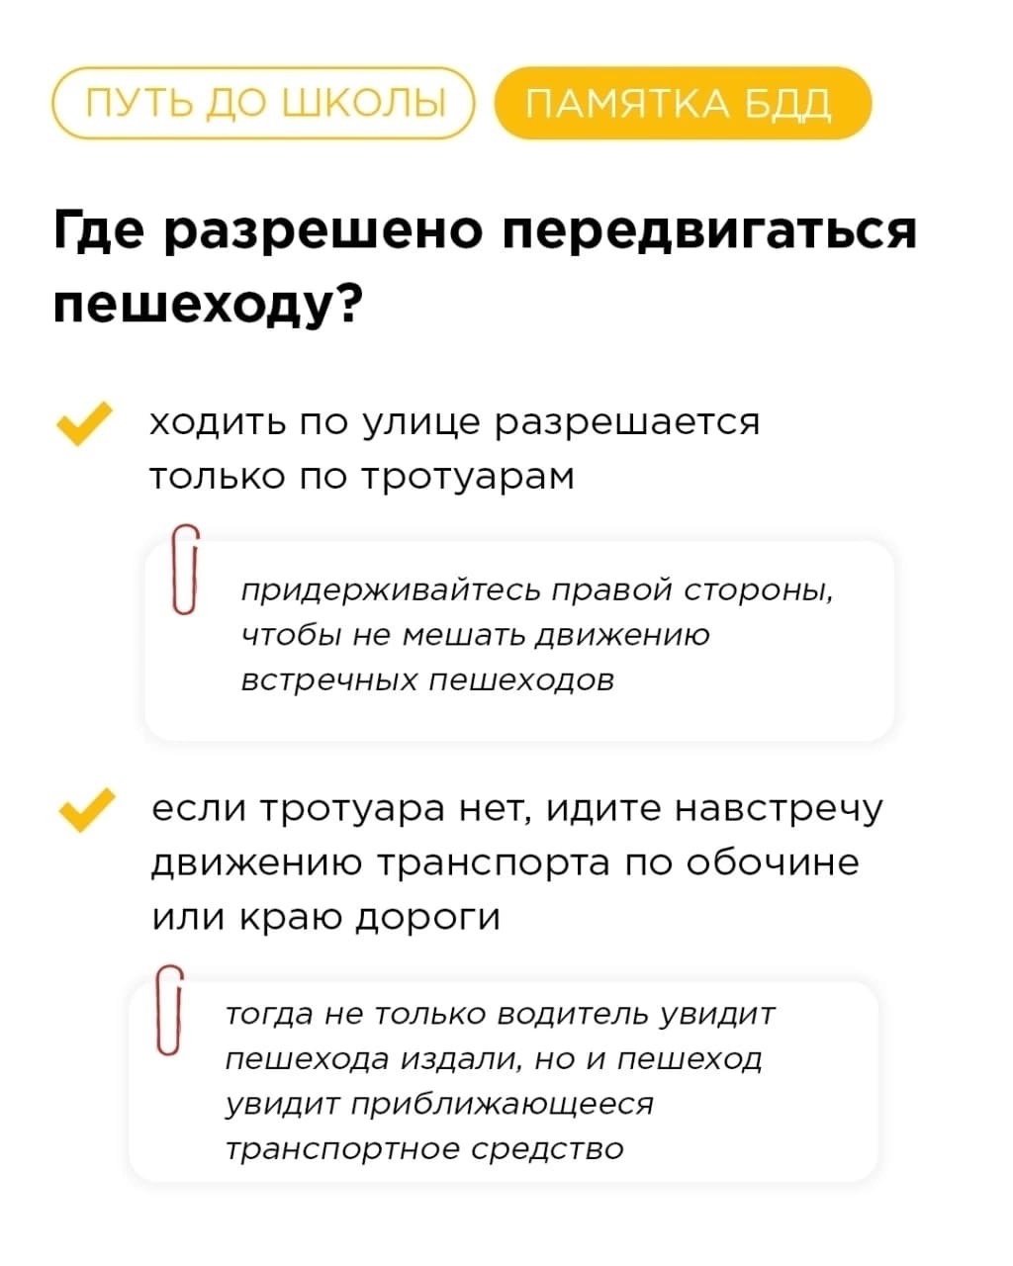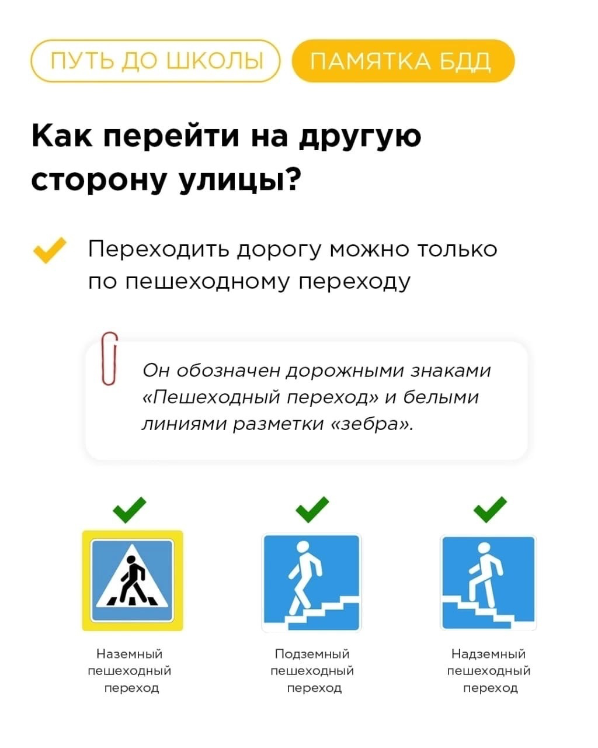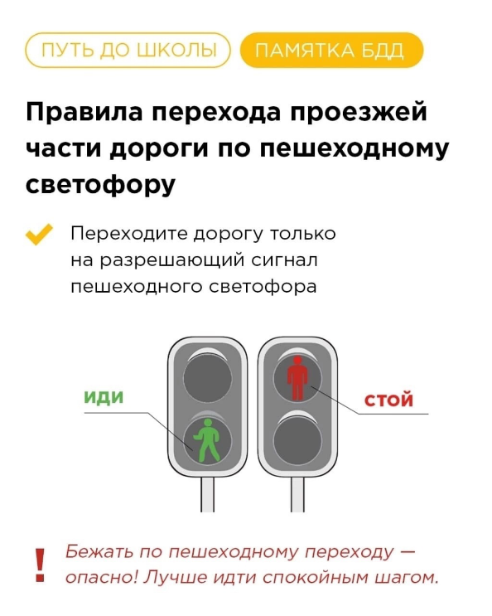
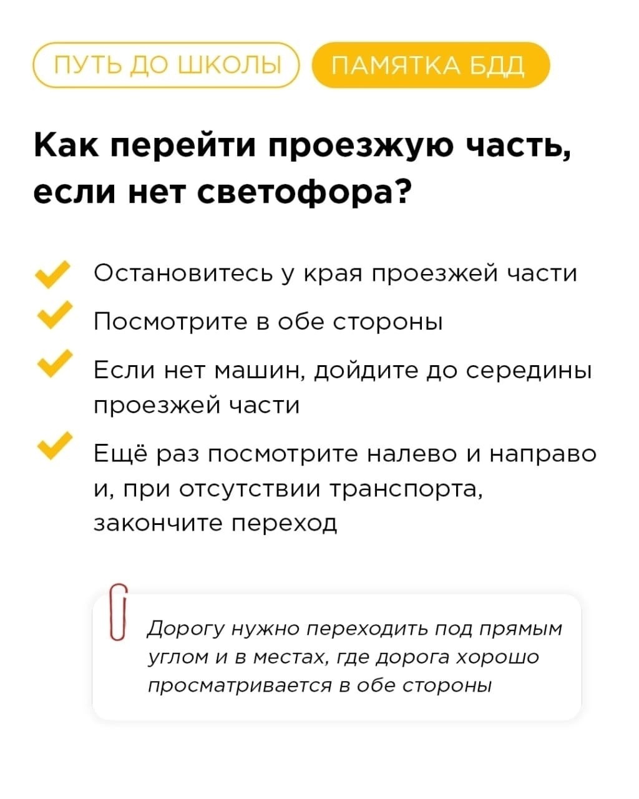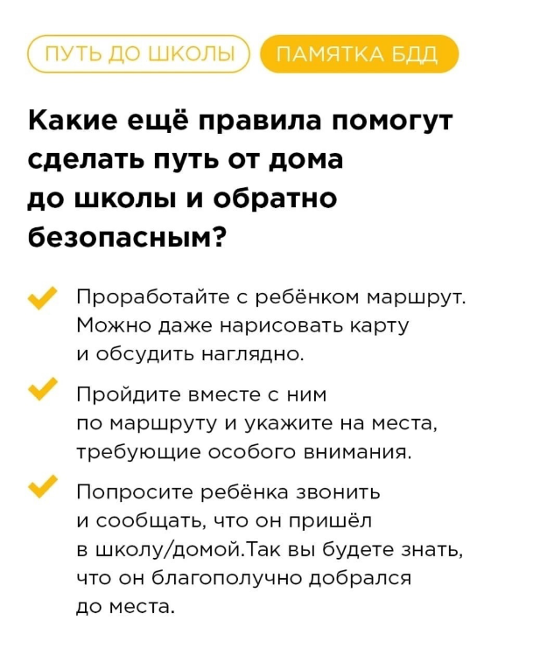
Нерехтская Госавтоинспекция напоминает, что перевозка детей в возрасте младше 7 лет в легковом автомобиле должна осуществляться с использованием детских удерживающих систем (устройств), соответствующих весу и росту ребенка; в возрасте от 7 до 11 лет (включительно) - с использованием детских удерживающих систем (устройств) или с использованием ремней безопасности, а на переднем сиденье легкового автомобиля - только с использованием детских удерживающих систем (устройств), соответствующих весу и росту ребенка.
Родители должны позаботиться о выборе детского удерживающего устройства и фиксации ребенка в нем. Также необходимо правильно выбрать наиболее безопасное для маленького пассажира место в салоне автомобиля. Эксперты отмечают, что самое безопасное место для установки детского кресла в автомобиле – место на заднем сидении посередине. Самое небезопасное - переднее пассажирское сидение.
Дети в салоне автомобиля целиком и полностью зависят от водителя, управляющего транспортным средством. В целях предупреждения дорожно-транспортных происшествий с участием юных пассажиров автолюбителям необходимо соблюдать скоростной режим, обеспечивающий возможность постоянного контроля за движением транспортного средства, с учетом дорожных и метеорологических условий, всегда соблюдать необходимую дистанцию с транспортным средством впереди, чтобы избежать столкновения при экстренном торможении. Также следует отказаться от опасных маневров: обгона, резких торможений и перестроений. И ни в коем случае не совершать поездки в состоянии опьянения. Отправляясь в поездку с ребенком, необходимо быть уверенным в технической исправности транспортного средства. За нарушение требований к перевозке детей, установленных Правилами дорожного движения, может быть наложен административный штраф на водителя в размере трех тысяч рублей.

